**МУНИЦИПАЛЬНОЕ БЮДЖЕТНОЕ ОБЩЕОБРАЗОВАТЕЛЬНОЕ УЧРЕЖДЕНИЕ**

**«ЖУРАВЛИНСКАЯ СРЕДНЯЯ ШКОЛА»**

**САКСКОГО РАЙОНА РЕСПУБЛИКИ КРЫМ**

**296544, Россия, Республика Крым, Сакский район, с. Журавли, ул. Виноградная, д.1А**

**тел./факс 97-6-42, Е-mail: zhuravlinskaya@mail.ru**

**ОГРН 1149102181469 ИНН 9107004893 КПП 910701001**

от 29.01.2021 №33

## на №09 от 13.01.2021

***Отделу образования администрации***

***Сакского района Республики Крым***

*Информация о мониторинге самообразования*

*в МБОУ «Журавлинской СШ»*

Во исполнение приказа отдела образования от 13.01.2021г. №09 «О мониторинге проведения промежуточной аттестации лиц, получающих образование в форме семейного образования/самообразования в общеобразовательных учреждениях Сакского района в 2020/2021 учебном году», с целью контроля проведения промежуточной аттестации лиц, получающих образование в форме семейного образования/самообразования администрация МБОУ «Журавлинская СШ» предоставляет

-сведения согласно прилагаемой форме;

-копии документов согласно перечню (в электронном формате):

* *Приказ по ОУ. регламентирующий аттестацию учащегося*
* *Приказ по ОУ об итогах аттестации учащегося.*
* *График промежуточной аттестации учащегося*
* *Протоколы аттестации.*

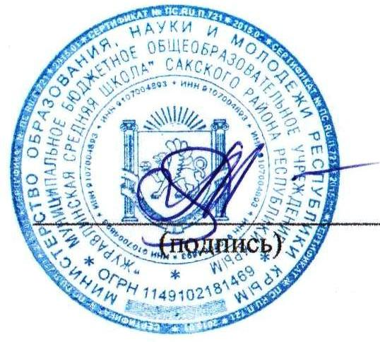

Директор А.Э.Билялова

|  |  |  |  |
| --- | --- | --- | --- |
| **Мониторинг организации обучения учащихся в форме семейного образования/самообразования в МБОУ «Журавлинская СШ»** | | | |
| Перечень документов: | наличие | | Реквизиты документа (при наличии) |
| да | нет |
| Положение об организации обучения обучающихся вне образовательного учреждения | да |  | Утверждено приказом от «05» сентября 2018 г. № 475 |
| Заявление родителей о переводе на обучение в форме семейного образован ия/самообразование | да |  | Имеются:  - на семейное обучение 3 шт.  - на самообразование 5 шт. |
| Заявление родителей о проведении промежуточной и государственной (итоговой) аттестации (в выпускных классах) | да |  | Имеются:  - от 09.09.2020 (на семейное обучение 3 шт., на самообразование -3 шт.)  - от 16.09.2020 (на самообразование 1 шт.)  - от 30.10.2020г. (на самообразование 1 шт.) |
| Приказ но ОУ о переводе на обучение в форме семейного образования /самообразования | да |  | Приказы по школе:  *- от 09.09.2020г. №367 «Об организации семейного образования и обучения в форме самообразования в 2020/2021уч.г.»*  (-К-ин Д.Н.-6кл,  -С-в С. С.-8кл.,  -Г-ов Р. А.-9кл.  - К-ко Н. А. -11кл.  - Ш-ов И. Т.-11кл.  - Х-ва Д.А. -11кл.)  -*от 16.09.2020 №376 «Об организации обучения в форме самообразования А-ва Э. в 2020/2021уч.г.»*  *- 30.10.2020г № 457 «О зачислении Ч-ыха Д.В. на самообразование»* |
| Приказ по ОУ. регламентирующий аттестацию учащегося | да |  | Приказ по школе от 04.12.2020г. №519 «О **зачислении экстернов для прохождения промежуточной аттестации за 1 полугодие 2020/2021уч.г.»** |
| Протокол заседания педагогического совета о результатах аттестации обучающегося и переводе в следующий класс. | да |  | Протокол от 25.12.2020г. №12 |
| Приказ по ОУ об итогах аттестации учащегося. | да |  | Приказ №576 от 25.12.2020г. «Об утверждении итогов промежуточной аттестации экстернов за 1 полугодие 2020/2021уч.г.» |
| Расписание консультаций | да |  | Утверждено приказом по школе от 04.12.2020г. №519 «О **зачислении экстернов для прохождения промежуточной аттестации за 1 полугодие 2020/2021уч.г.»** |
| График промежуточной аттестации учащегося | да |  | Приложение 1 к приказу по школе  *- от 09.09.2020г. №367 «Об организации семейного образования и обучения в форме самообразования в 2020/2021уч.г.»*  *- от 16.09.2020 №376 «Об организации обучения в форме самообразования А-ва Э. в 2020/2021уч.г.»*  *- 30.10.2020г № 457 «О зачислении Ч-ыха Д.В. на самообразование»* |
| Протоколы аттестации. | да |  | Утверждены приказом по школе №584 от 30.12.2020г. «Об утверждении итогов промежуточной аттестации экстернов за 1 полугодие 2020/2021уч.г.» |
| Журнал регистрации заявлений на перевод учащегося на семейную форму получения образовання/самообразования | да |  | Имеется, начат 15.10.2018г. |
| Договор об организации освоения общеобразовательных программ в форме семейного образования, самообразования между ОУ и родителями (законными представителями) обучающегося | да |  | №6, №7, №8, №9, №10 от 31.08.2019;  №11, №12, №13 09.09.2020;  №14 от 16.09.2020;  №15 от 30.10.2020г. |
| Журнал учета посещения обучающимся лабораторных и практических работ по предметам, контроля усвоения образовательных программ по предметам учебного плана. | да |  | ведётся |
| Письменные работы, место хранения | да |  | Хранятся в папке по организации семейного и самообразования в кабинете заместителя директора по УР |
| Справка о промежуточной аттестации | да |  | Имеется на каждого экстерна – всего 8 шт. |
| Личная карта обучающегося. | да |  | Имеются:  - на семейное обучение 3 шт.  - на самообразование 5 шт. |